<Project Name>
Use-Case Specification: <Use-Case Name>

Version <1.0>

[Note: The following template is provided for use with the Rational Unified Process. Text enclosed in square brackets and displayed in blue italics (style=InfoBlue) is included to provide guidance to the author and should be deleted before publishing the document. A paragraph entered following this style will automatically be set to normal (style=Body Text).]
[To customize automatic fields in Microsoft Word (which display a gray background when selected), select File>Properties and replace the Title, Subject and Company fields with the appropriate information for this document. After closing the dialog, automatic fields may be updated throughout the document by selecting Edit>Select All (or Ctrl-A) and pressing F9, or simply click on the field and press F9. This must be done separately for Headers and Footers. Alt-F9 will toggle between displaying the field names and the field contents. See Word help for more information on working with fields.]

Revision History
Date | Version | Description | Author
<18/4/2010> | <1.0> | Phiên bản đầu tiên, chưa được chỉnh sửa | <vansuongcr@gmail.com>

Table of Contents
1. Use-Case Name 4
1.1 Brief Description 4
2. Flow of Events 4
2.1 Basic Flow 4
2.2 Alternative Flows 5
2.2.1 < First Alternative Flow > 5
2.2.2 < Second Alternative Flow > 5
2.2.3 <Third Alternative Flow > 5
3. Special Requirements 5
4. Preconditions 5
4.1 < Precondition One > 5
5. Postconditions 5
5.1 < Postcondition One > 5
5.2 < Postcondition Two> 5
5.3 < Postcondition Three > 5
6. Extension Points 5

Use-Case Specification: <Use-Case Name>

Use-Case Name

Brief Description
Giải trí là một vấn đề không thể thiếu đối với một chương trình học tập. Thực tế chứng minh rằng, học sinh tiếp thu bài học nhanh hơn nếu bài học được lồng vào một game, một bài hát hay một đoạn clip thay vì sách vở khô khan. Vì vậy, use case giải trí giúp học sinh tiếp thu tốt hơn bài học. Ngoài ra, những game,bài hát hay những đoạn phim ngắn theo chủ đề cũng giúp học sinh cũng cố kiến thức đã học. Giúp nắm vững kiến thức tốt hơn rất nhiều so với chỉ học bình thường.

Flow of Events

Basic Flow
Học sinh chọn chức năng giải trí khi đang trong cửa số bài học bằng cách.
- Nhấp chọn menu chức năng Giải trí
- Hệ thống chuyển qua màn hình của modun giải trí, gồm các modun con : chơi game, nghe nhạc, xem phim
- Học sinh nhấp chọn chức năng nào. Hệ thống sẽ chuyển qua màn hình riêng của modun chức năng đó
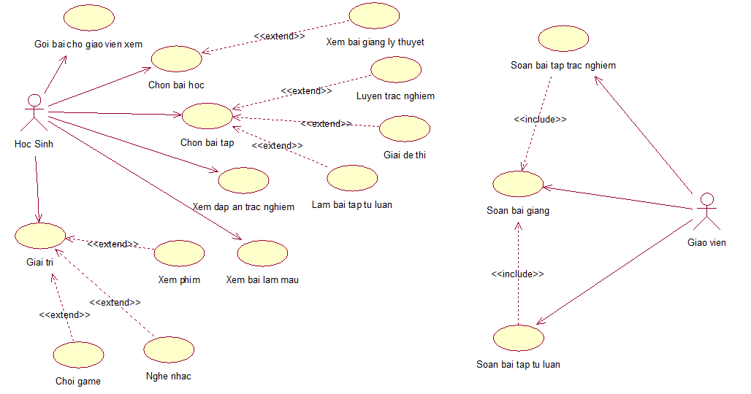
  - Chức năng chơi game
- Cho học sinh chọn game cần chơi
- Hệ thống sẽ kiểm tra lại bài học mà học sinh đang học trong history
- Hệ thống gợi ý level trò chơi của học sinh
- Học sinh chọn level cho trò chơi
- Học sinh nhấp xác nhận
- Hệ thống khởi tạo trò chơi theo level
- Học sinh bắt đầu chơi game
  - Chức năng nghe nhạc
- Sắp xếp các dữ liệu nhạc trong store của hệ thống theo chỉ mục phân cấp sẵn
- Hiện thị list nhạc theo chỉ mục đã ấn định
- Học sinh chọn bài nhạc cần nghe
  - Chức năng xem phim
- Sắp xếp các dữ liệu clip trong store hệ thống theo chỉ mục phân cấp sẵn
- Hiển thị các dữ liệu theo chỉ mục đã ấn định
- Học sinh chọn clip cần xem

Alternative Flows

< First Alternative Flow >
Khi học sinh nhấp chọn chức năng chơi game
- Học sinh đánh tên game vào textbox searchname và nhấp search
- Hệ thống search game với tên học sinh đã nhập
- Hiển thị các game phù hợp với tên đã search
- Học sinh chọn game cần chơi

< Second Alternative Flow >
Khi học sinh nhấp chọn chức năng nghe nhạc
    - Học sinh đánh tên bài hát vào textbox searchname và nhấp search
    - Hệ thống search bài hát với tên học sinh đã nhập
    - Hiển thị các bài hát phù hợp với tên đã search
    - Học sinh chọn bài hát cần nghe

<Third Alternative Flow >
Khi học sinh nhấp chọn chức năng xem phim
    - Học sinh đánh tên phim vào textbox searchname và nhấp search
    - Hệ thống search clip với tên học sinh đã nhập
    - Hiển thị các clip phù hợp với tên đã search
    - Học sinh chọn clipt cần xem

Special Requirements

Preconditions

< Precondition One >
Học sinh phải trong cửa sổ của chức năng bài học

Postconditions

< Postcondition One >
Game học sinh chọn được khởi tạo, bắt đầu chơi

< Postcondition Two>
Bài hát học sinh chọn được phát

< Postcondition Three >
Clip học sinh chọn được mở

Extension Points

